关于2020年个人所得税专项附加扣除信息确认及2019年个人所得税汇算清缴准备工作的通知
各单位、各位教职工：
现将2020年个人所得税专项附加扣除信息确认及2019年个人所得税汇算清缴准备工作通知如下：
一、2020年个人所得税专项附加扣除信息确认
（一）税收政策
根据国家税务总局《关于发布<个人所得税专项附加扣除操作办法(试行)>的公告》（国家税务总局公告2018年第60号）第九条规定：“纳税人次年需要由扣缴义务人继续办理专项附加扣除的，应当于每年12月份对次年享受专项附加扣除的内容进行确认，并报送至扣缴义务人。纳税人未及时确认的，扣缴义务人于次年1月起暂停扣除，待纳税人确认后再行办理专项附加扣除”。
纳税人2020年需要由扣缴义务人继续办理专项附加扣除的，应当在2019年12月份对2020年享受专项附加扣除的内容进行确认并申报。纳税人未及时确认申报的，2020年一月起将暂停扣除，待纳税人申报完毕后，将继续进行专项附加扣除。
（二）操作步骤
打开并自动更新个人所得税APP，点击2020年度继续享受专项附加扣除。
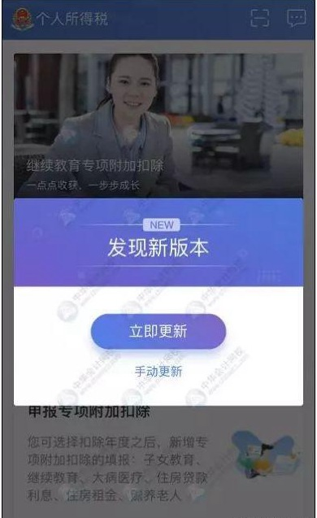
1.2019年已填过专项附加扣除
2019年已填过专项附加扣除, 点击“确认2020年度专项附加扣除”，系统跳出提示，点击“确定”,核对信息；如有“修改”，可以点击进入“修改”，信息确认后点击“一键确认”；系统再次提醒，点击“确认”。此时，2020专项附加扣除申报完成。如果需查看记录，可以点击“查询”——我的记录“专项附加扣除填报记录”——切换年度查看。
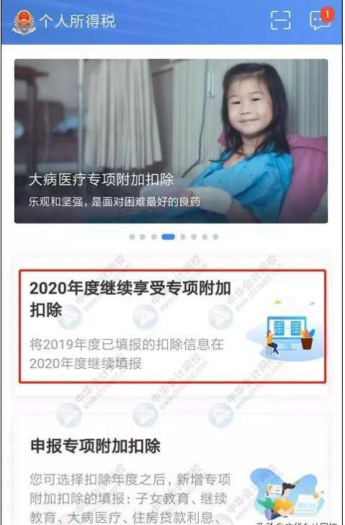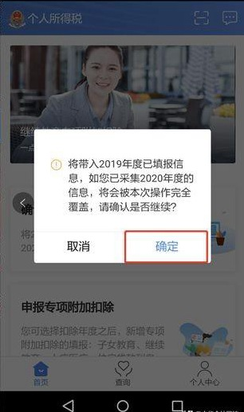
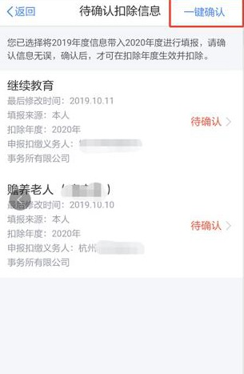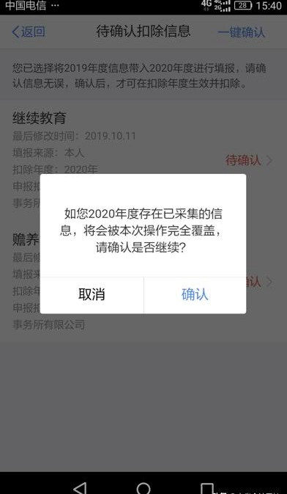
2.2020年在2019年的基础上新增了专项附加扣除
2020年在2019年的基础上新增了专项附加扣除，比如2020年1月购房开始还贷，首次享受首套住房贷款利息扣除，需要填写住房贷款利息信息。先按情形1操作后，增加以下步骤：
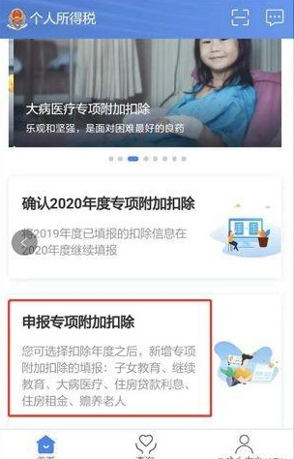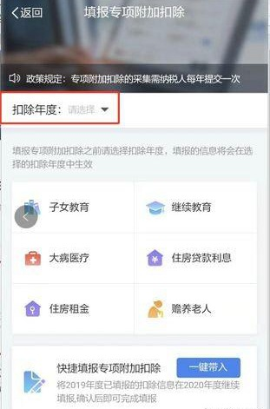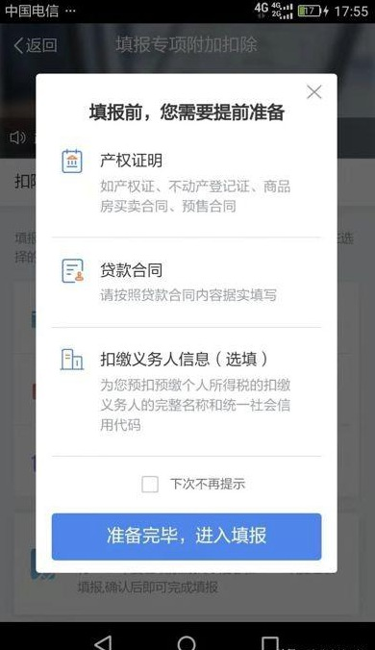
3. 2020年首次填写专项附加扣除
2020年首次填写专项附加扣除，比照2019年专项附加扣除填写，扣除年度选择“2020”。（可参考财务处网站2018年12月29 日“关于自行自行填报专项附加扣除信息的通知”）
二、2019年个人所得税汇算清缴准备工作
请各位教职工自行检查核对2019年度工资系统中专项附加扣除金额信息是否与本人实际相符，如不相符可于2020年3月1日至6月30日内，自行向汇缴地主管税务机关办理汇算清缴申报时扣除，具体汇算清缴办法等待税务机关进一步文件通知。
特此通知。
财 务 处
2019年12月4日

